

专业综合设计与实践
系统设计及实施方案

题目：
专业： 物联网工程
小组成员：姓名（班级序号）

指导教师：马丽

2026年9月24日
***系统设计及实施方案
- 题目
*****
- 系统分析
包括可行性研究和需求分析。
- 系统总体设计
要求画出描述系统结构的层次图。
- 技术路线
技术路线可以采用流程图或示意图说明，再结合必要的解释。合理的技术路线可保证顺利的实现既定目标。

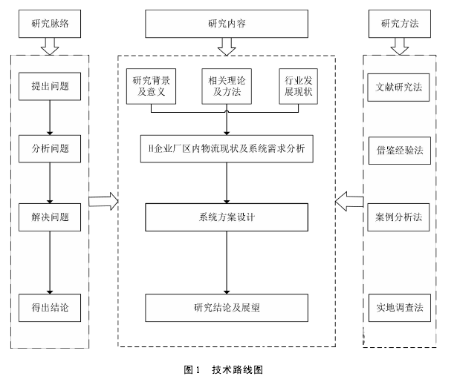
图2 技术路线图

- 开发过程中可能遇到的关键技术及解决方法

